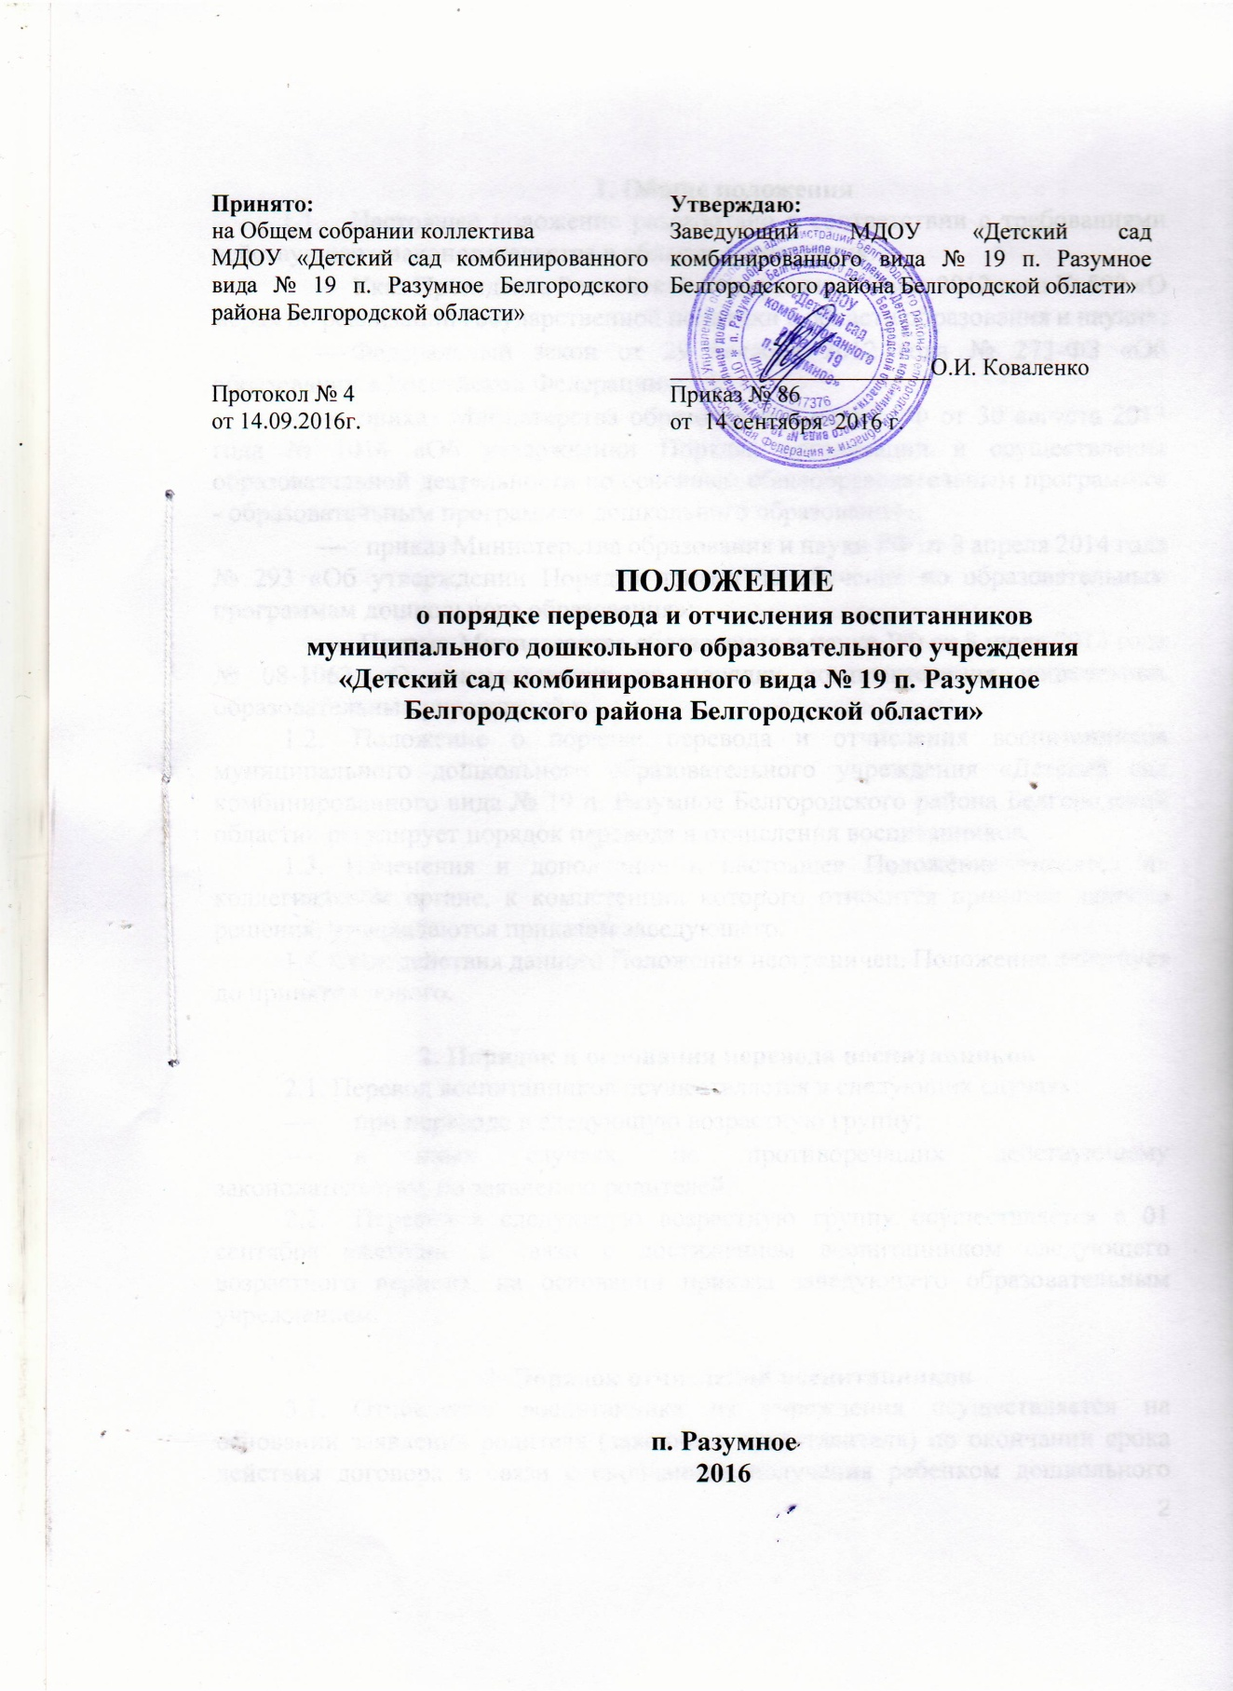
Принято:  на Общем собрании коллектива  МДОУ «Детский сад комбинированного вида № 19 п. Разумное Белгородского района Белгородской области»  Протокол № 4  от 14.09.2016г. | Утверждаю:  Заведующий МДОУ «Детский сад комбинированного вида № 19 п. Разумное Белгородского района Белгородской области»  ______________________О.И. Коваленко  Приказ № 83  от 14 сентября 2016 г.

ПОЛОЖЕНИЕ
о порядке перевода и отчисления воспитанников
муниципального дошкольного образовательного учреждения
«Детский сад комбинированного вида № 19 п. Разумное
Белгородского района Белгородской области»

1. Общие положения
- Настоящее положение разработано в соответствии с требованиями действующего законодательства в области образования: Федерального закона от 29 декабря 2012 года № 273-ФЗ «Об образовании в Российской Федерации», приказа министерства образования и науки РФ от 30 августа 2013 года № 1014 «Об утверждении Порядка организации и осуществления образовательной деятельности по основным общеобразовательным программам - образовательным программам дошкольного образования», Указа Президента Российской Федерации от 7 мая 2012 года № 599 «О мерах по реализации государственной политики в области образования и науки», приказа Министерства образования и науки РФ от 8 апреля 2014 года № 293 «Об утверждении Порядка приема на обучение по образовательным программам дошкольного образования», Письма Министерства образования и науки РФ от 8 июля 2013 года № 08-1063 «О рекомендациях по порядку комплектования дошкольных образовательных учреждений».
- Положение о порядке перевода и отчисления воспитанников муниципального дошкольного образовательного учреждения «Детский сад комбинированного вида № 19 п. Разумное Белгородского района Белгородской области» регулирует порядок перевода и отчисления воспитанников.
- Изменения и дополнения в настоящее Положение вносятся на коллегиальном органе, к компетенции которого относится принятие данного решения, утверждаются приказом заведующего.
1.4. Срок действия данного Положения неограничен. Положение действует до принятия нового.

2. Порядок и основания перевода воспитанников
2.1. Перевод воспитанников осуществляется в следующих случаях:
- при переводе в следующую возрастную группу;
- в иных случаях, не противоречащих действующему законодательству, по заявлению родителей.
2.2. Перевод в следующую возрастную группу осуществляется с 01 сентября ежегодно в связи с достижением воспитанником следующего возрастного периода, на основании приказа заведующего образовательным учреждением.

3. Порядок прекращения образовательных отношений
3.1. Образовательные отношения прекращаются в связи с отчислением обучающегося из организации, осуществляющей образовательную деятельность:
- в связи с получением образования (завершением обучения);
- по инициативе родителей (законных представителей) несовершеннолетнего воспитанника, в том числе в случае перевода воспитанника для продолжения освоения образовательной программы в другую организацию, осуществляющую образовательную деятельность
- по обстоятельствам, не зависящим от воли воспитанника или родителей (законных представителей) несовершеннолетнего воспитанника и организации, осуществляющей образовательную деятельность, в том числе в случае ликвидации организации, осуществляющей образовательную деятельность.
3.2. Основанием для прекращения образовательных отношений является распорядительный акт организации, осуществляющей образовательную деятельность, об отчислении воспитанника из дошкольной организации.

4. Порядок урегулирования спорных вопросов
4.1. Спорные вопросы, возникающие между родителями (законными представителями) воспитанника и администрацией ДОУ, регулируются Учредителем ДОУ.

